Falu Inner Wheel Club
Distrikt 233
Sverige K 70 Månadsbrev 6 2023–2024 Falu IWC

Välkomna 12 dec till Falu IWC:s julfest på Bergalid!

Vi sjunger in julen tillsammans och äter julmat samt lyssnar till vår distriktspresident. Det blir även bilder från det lyckade vänskapsmötet i Tällberg.
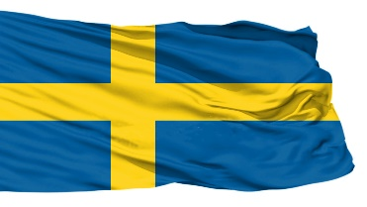
Julen är högtid då vi samlas med både nära och kära, vi lever på en plats där julen kan firas men vet att alla inte har det så. Därför föreslår styrelsen att vi även i år i stället för julklappar på vår julfest skänker en slant till Dalarna Hjälper. När du betalar in månadsavgiften lägger du till 50 kr och betalar 300 kr så skickar vi överskottet vidare till dem för vidarebefordran till Ukraina

Plats: tisdag 12 december, observera att det är en tisdag, kl 18.00 på Bergalid, Ljungbergs väg 4.
Kostnad: 300 kr kan betalas på plats eller i förväg med swish 1 235 339 700 (IW Falun) eller bankgiro 5723 – 9451.
Anmälan: Anmälan senast torsdag 7 december via mail till vår klubbmästare Anna Gustafsson anna.ellen.gustafsson@gmail.com eller 070-603 51 79. Bjud gärna med en gäst och kom ihåg din namnbricka.
Avanmälan: Vid sjukdom var vänlig ring Anna senast söndag 10 december.
Klubbärenden: Distriktspresident Lena Friman-Porelius besöker oss, glimtar från Vänskapsmötet, IW-dagen 10 jan och kommande lunchmöte.
___________________________________________________________________________
Våra ukrainska medborgare här i Falun har svårt att få ihop vinterkläder till sina barn. Har du barn eller barnbarn som har vuxit ur sina jackor, täckbyxor, vantar, mössor, skor, overaller eller underställ så tar Folkuniversitet med glädje emot det för vidarebefordran. Du kan lämna in det till dem, ställa på trappan om ingen är där, på Slaggatan 8. Barnen är fem år och äldre. De sänder en varm hälsning och tack för allt vi tidigare bidragit med.
___________________________________________________________________________

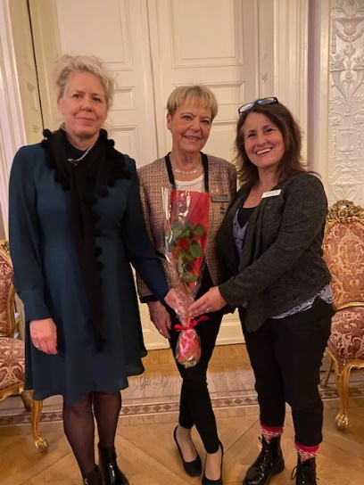
På vårt senaste möte den 20:e november kom 28 medlemmar och tre gäster som fick lyssna till Catharina Enhörning och Carla Dahlberg som berättade om Dalarna Hjälper. På bilden till höger ser vi vår vice president Mona Anestedt tacka dem för ett intressant föredrag. Stina Troselius-Karlsson har skrivit ett trevligt referat som du kan läsa nedan. Kvällen inbringade 2195 kr som vi skänker till Dalarna Hjälper.
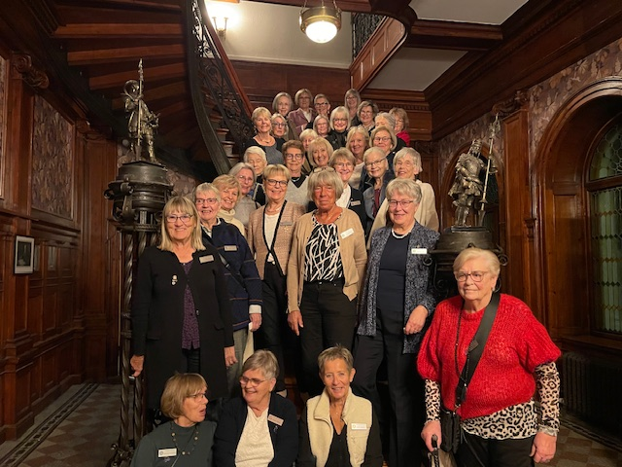

Referat från 20 nov -Dalarna Hjälper.
På senaste månadsmötet gästades vi av Catharina Enhörning och Carla Dahlberg som startat den ideella organisationen Dalarna hjälper. Catharina och Carla berättade att de redan vid krigsutbrottet kände att de ville göra en humanitär insats för människor som drabbats av kriget. Ryska attacker hade lämnat miljontals hushåll utan el och behovet var stort efter kläder, filtar, sovsäckar, skor och hygienartiklar. Inför deras första resa samlade dalfolket in pengar, kläder, mat och annat nödvändigt till folket i Ukraina till uppskattningsvis miljonvärden. Kartonger med förnödenheter fyllde deras hem och trädgårdar. Deras första resa gick till Krakow i Polen där de kom i kontakt med organisationer som kunde hjälpa till att förmedla ut varorna till de ukrainska byarna. Fokus har varit på byarna där behovet var störst.
Kylan och hungern har varit värsta fienderna under den kalla vintern. Catharina och Carla kunde för skänkta pengar köpa kaminer som värmde många familjer. Ett gäng sovsäckar kom också väl till pass. Catharina och Carla har ordnat många insamlingar genom sin förening och dalfolket har ett varmt hjärta och vill hjälpa till. De har byggt upp många kontakter med företag och privatpersoner. Lastbilsföretag och chaufförer som hämtat upp förnödenheter och sedan transporterat det till Ukraina Allt arbete från dessa kvinnor är ideellt, de har t.o.m. betalt sina resor själva. Båda har heltidsarbeten!!
I somras hjälpte de till att ordna ett sommarläger för 35 ukrainska barn i två veckor. Ett uppskattat läger för dessa barn, en del föräldralösa och med upplevda trauman.

Catharina och Carla visade bilder som de pratade till och betonade vikten av att dokumentera så att det blev tydligt var hjälpsändningarna hamnade. På en stod ”vi är inga hjältar”. En hjälte kan beskrivas som en person som utmärker sig genom sin modiga och föredömliga eller bedrift. Hjältar har också ofta en positiv inverkan på andra människor eller samhället i stort.
I min mening är verkligen dessa kvinnor hjältar.
Du som vill bidraga till deras verksamhet kan skänka pengar via Swish 1 230 200 832 eller bankgiro 5786–9471. Se även deras hemsida Dalarna Hjälper. //Stina Troselius- Karlsson

Kommande mötesdatum våren 2024: 23 jan lunchmöte,19 feb,18 mars,15 april och 20 maj.
En fin adventstid önskar vi er alla och varma hälsningar från styrelsen! / Meta Tosteby sekr

